**PRESSEMITTEILUNG**

**Schwerin/Stralsund_26.08.2021**

**Endspurt: MVeffizient – Der Wettbewerb endet in wenigen Tagen**

Unternehmen werden für umgesetzte Energieeffizienzmaßnahmen sowie Nutzung erneuerbarer Energien und E-Mobilität belohnt

SCHWERIN / STRALSUND_Der von der Landesenergie- und Klimaschutzagentur MV (LEKA MV) im Auftrag des Landesenergieministeriums ausgelobte Wettbewerb ist auf der Zielgeraden: Die durch den Startschuss am 18. Mai von Minister Christian Pegel, LEKA-Geschäftsführer Gunnar Wobig und Thomas Tweer, Präsident Unternehmerverband Norddeutschland Mecklenburg-Schwerin auf einer gemeinsamen Pressekonferenz eröffnete Bewerbungsfrist endet am 6. September. „Ob es die Bäckerei Tilsen in Wismar, der Ferienpark Seehof, das Haffhus Ueckermünde oder das Alpincenter in Wittenburg und das Störtebeker Brauquartier in Stralsund ist – überall engagieren sich die Unternehmen im Land, um Energie einzusparen, beziehungsweise die eingesetzte Energie so effektiv wie möglich zu nutzen und damit CO2 zu sparen. Deshalb möchten wir mit „MVeffizient – Der Wettbewerb“ darauf aufmerksam machen, dass Energieeinsparmaßnahmen, die Nutzung erneuerbarer Energien sowie Elektromobilität sich für Unternehmen lohnen – denn so werden auch Kosten eingespart“, so Wobig.

Ziel des Wettbewerbs ist es, Unternehmen hervorzuheben, welche bereits besonders engagiert waren und sind. Ausschlaggebend für die Jury sind bei der Bewertung neben der CO2-Einsparung auch der Innovationsgrad und die Übertragbarkeit der Maßnahme auf andere Unternehmen. Es werden attraktive Preise im Wert von 6.000 Euro vergeben. Zusätzlich profitieren die Preisträger von der Öffentlichkeitsarbeit im Rahmen der Kampagne, z. B. mit einem Imagefilm.

Am Wettbewerb können alle in MV wirtschaftlich tätigen Unternehmen teilnehmen, die Größe des Unternehmens spielt keine Rolle. Insbesondere werden kleine und mittlere Unternehmen sowie Vereine und Verbände eingeladen. Die eingereichten Maßnahmen – eine oder mehrere – müssen innerhalb der vergangenen fünf Jahre - nach dem 01.05.2016 - durchgeführt worden sein. Die Teilnahme erfolgt online unter [www.mv-effizient.de](http://www.mv-effizient.de)/wettbewerb. Die Auswahl der Preisträger erfolgt nach Ende des Bewerbungszeitraums durch eine siebenköpfige Jury. Die Preisverleihung ist dann am 22. November 2021 im Vienna House Sonne in Rostock. Der Wettbewerb wurde unterstützt durch Bajorath, dem Spezialisten für Energiemaßanzüge.

Der Unternehmerverband Norddeutschland Mecklenburg-Schwerin um Präsident Thomas Tweer ermuntert die Unternehmen in MV, an „MVeffizient – Der Wettbewerb“ teilzunehmen. „Gute Beispiele zeigen den Unternehmerkollegen, dass es sich lohnt, Energieeinsparmaßnahmen, die Nutzung erneuerbarer Energien oder Elektromobilität im Unternehmen voranzutreiben“, so Tweer, der in seiner Funktion rund 700 Unternehmen aus ganz verschiedenen Branchen vertritt. Die Sektoren Industrie, Gewerbe, Handel und Dienstleistungen verursachen knapp 44 % des Endenergieverbrauchs in Deutschland. Entsprechend müssen Unternehmen einen großen Beitrag zur CO2-Reduzierung und zum Klimaschutz leisten, so das Credo. Zudem sei nachhaltiges Wirtschaften in der Verbandsarbeit längst ein zentrales Thema und gewinnt für viele Unternehmen an Bedeutung und das Thema Energieeffizienz spiele dabei eine wichtige Rolle.

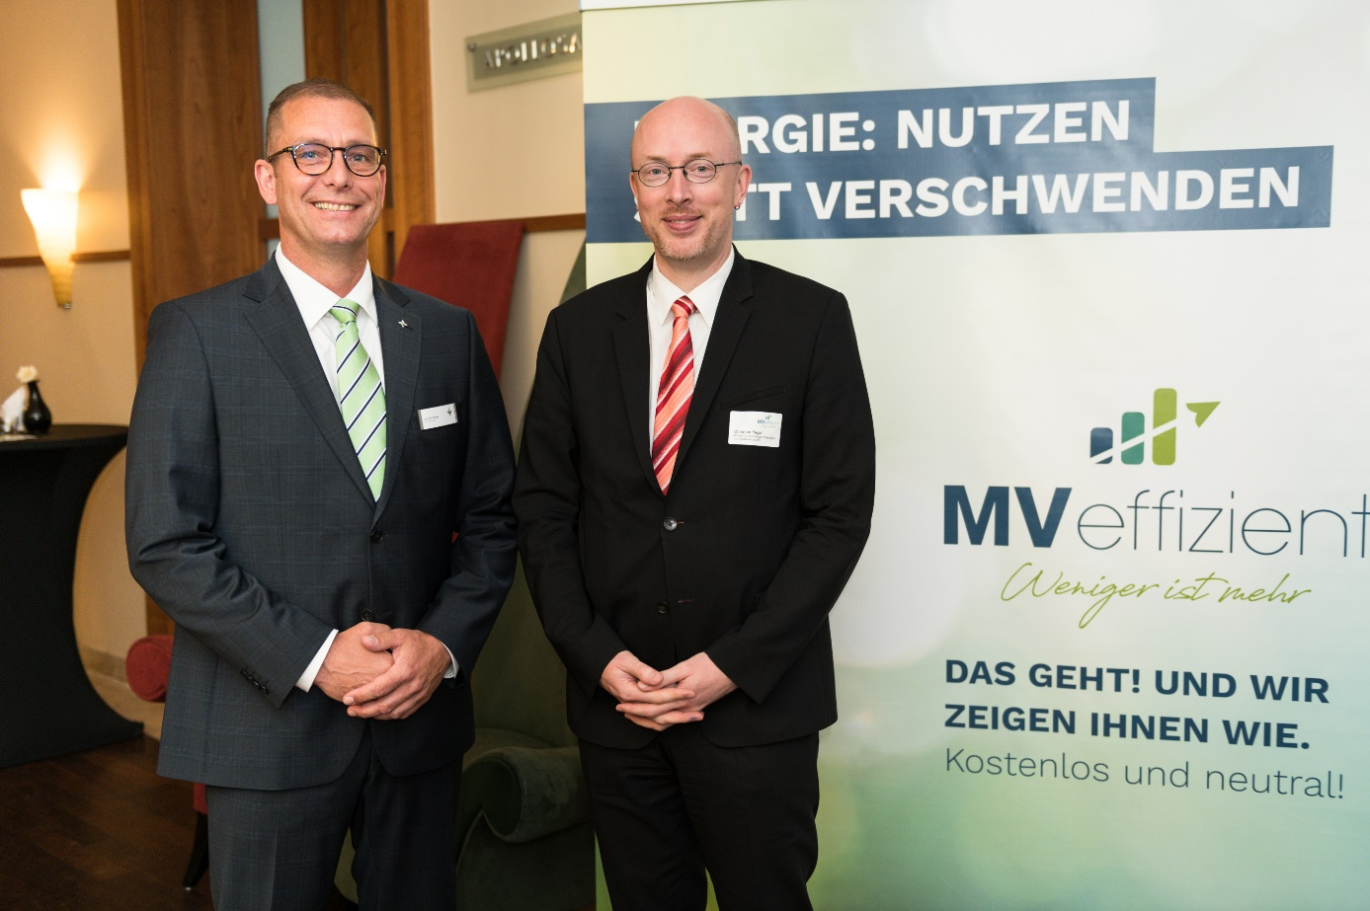

*BU: Landesenergieminister Christian Pegel (r.) mit LEKA-Geschäftsführer Gunnar Wobig (l.) beim Auftakt der Kampagne MVeffizient im Juni 2018 in Rostock (Foto: LEKA MV/Margit Wild)*

**Über die Landesenergie- und Klimaschutzagentur Mecklenburg-Vorpommern GmbH**

Die Landesenergie- und Klimaschutzagentur Mecklenburg-Vorpommern GmbH (LEKA MV) mit Standorten in Stralsund, Schwerin und Neustrelitz wurde 2016 gegründet, um die Energiewende in Mecklenburg-Vorpommern voranzubringen. Damit Strom und Wärme künftig größtenteils aus erneuerbaren Energien bezogen und der Ausstoß von Treibhausgasen auf ein Minimum reduziert werden, zeigt LEKA MV wie öffentliche Einrichtungen, Unternehmen sowie Privatpersonen achtsam mit Ressourcen umgehen können. Dabei stehen für die insgesamt zwölf Mitarbeiter Themen wie die Akzeptanz erneuerbarer Energien, Energieeffizienz in Unternehmen, Klimaschutz in Kommunen und das Umweltbewusstsein jedes Einzelnen im Fokus.

**Über die Kampagne MVeffizient**

MVeffizient ist die Kampagne für mehr Energieeffizienz in Mecklenburg-Vorpommern und wird von der Landesenergie- und Klimaschutzagentur Mecklenburg-Vorpommern GmbH (LEKA MV) im Auftrag des Energieministeriums durchgeführt. Insgesamt informieren vier Mitarbeiter und Mitarbeiterinnen Firmen rund um die Themen Energieeffizienz und mögliche Energieeinsparmaßnahmen. Die Kampagne wird bis Dezember 2021 durchgeführt und mit Mitteln aus dem Europäischen Fonds für Regionale Entwicklung (EFRE) gefördert. Weitere Infos unter: www.mv-effizient.de.

Fotos und Text stehen unter folgendem Link zum Download zur Verfügung: https://www.mv-effizient.de/presse/pressemitteilungen/ bzw. www.mv-effizient.de/presse/pressematerial/

**Pressekontakt:**

Landesenergie- und Klimaschutzagentur Mecklenburg-Vorpommern GmbH

Peter Täufel

Freier Mitarbeiter Pressearbeit

Hauptstr. 43

23996 Bad Kleinen

E-Mail: Leokor@web.de

Tel: 0173 - 3525782